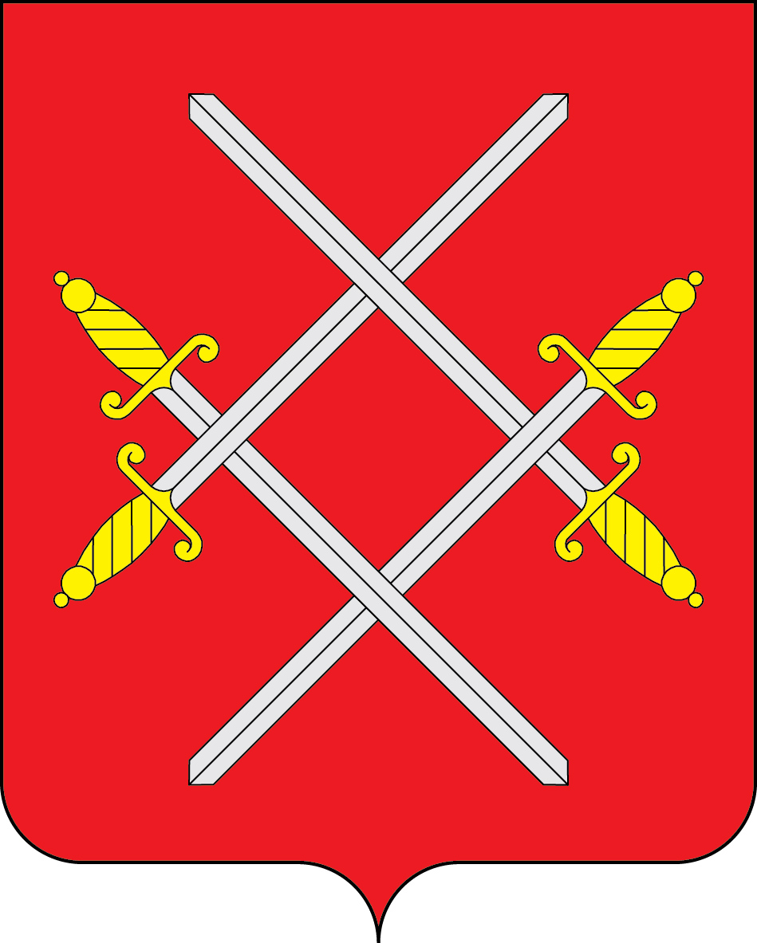

АДМИНИСТРАЦИЯ РУЗСКОГО ГОРОДСКОГО ОКРУГА

МОСКОВСКОЙ ОБЛАСТИ

ПОСТАНОВЛЕНИЕ

от __________________________ №_______

О признании утратившим силу постановления Администрации Рузского городского округа Московской области от 21.04.2021 № 1366 «Об утверждении административного регламента предоставления государственной услуги «Предоставление гражданам субсидий на оплату жилого помещения и коммунальных услуг»

В соответствии с Федеральным законом от 06.10.2003 № 131-ФЗ
«Об общих принципах организации местного самоуправления в Российской Федерации», Законом Московской области от 05.04.2022 №40/2022-ОЗ «О внесении изменений в Закон Московской области «О стандарте нормативной площади жилого помещения для предоставления субсидий и оказания мер социальной поддержки отдельным категориям граждан по оплате жилого помещения и коммунальных услуг на территории Московской области», прекращении осуществления органами местного самоуправления муниципальных образований Московской области государственных полномочий Московской области по организации предоставления гражданам Российской Федерации, имеющим место жительства в Московской области, субсидий на оплату жилого помещения и коммунальных услуг и о признании утратившими силу некоторых законов Московской области», руководствуясь Уставом Рузского городского округа Московской области, Администрация Рузского городского округа постановляет:
1. Признать утратившим силу постановление Администрации Рузского городского округа Московской области от 21.04.2021 № 1366 «Об утверждении административного регламента предоставления государственной услуги «Предоставление гражданам субсидий на оплату жилого помещения и коммунальных услуг».
2. Разместить настоящее постановление на официальном сайте Рузского городского округа Московской области в сети «Интернет».
3. Настоящее постановление вступает в силу с 01 июля 2022
4. Контроль за исполнением настоящего постановления возложить на Заместителя Главы Администрации Рузского городского округа Ермолаеву Т. В.

Глава городского округа Н.Н. Пархоменко

